Colegio Nuestro Tiempo - R.B.D.: 14.507-6
Profesores: Katalina Muñoz – Francisca Lizama
Ed. Diferencial: Javiera Marambio
Guía Articulada
Lenguaje y Comunicación y Artes Visuales
Séptimo Básico
Semanas N° 28 y Nº29
20 de septiembre al 1 de octubre del 2021

Nombre:________________________________________________________________________________________

Objetivo: Reflexionar sobre la importancia de los mitos en las diferentes culturas.
Semana 28
¿Qué es un Mito?
¿Qué es un Mito?

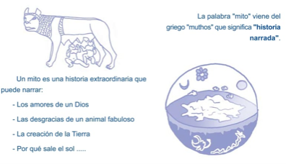

Recordemos las diferencias de los mitos y las leyendas:

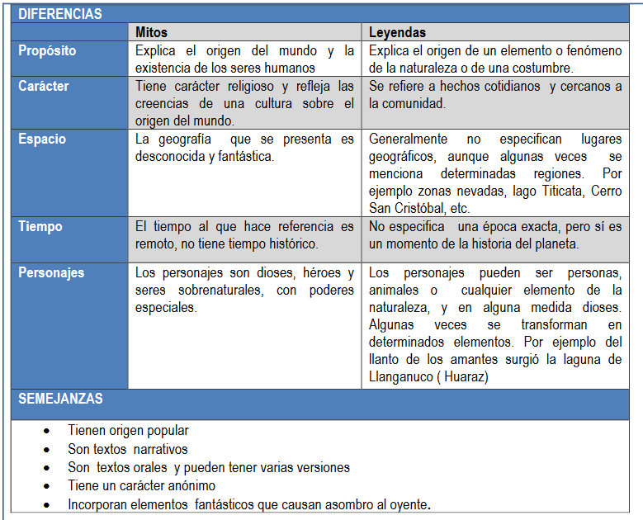

Observa y escucha con mucha atención el siguiente video (leyenda) : https://www.youtube.com/watch?v=NtgmXat_Sd8

Lee el siguiente texto (mito):

MITO DE BUINAIMA

En este mundo no había nada, ni selva, ni serranías y tampoco nosotros -los hombreshabíamos aparecido. Estaba el mundo solo y triste.
Entonces, por mandamiento de Dios apareció Buinaima. Él buscaba por todos los rincones después que habla pasado el diluvio y decía: -¿A quién podría preguntar? ,¿Con quién podría hablar? Pues yo soy hombre. Yo soy brujo, yo soy poderoso, yo soy el que conoce a Dios. ¿Quién habrá que me responda?
Así andaba por el mundo... No había hierba. No había nada. Apenas estaba mermando el diluvio, enfriándose el agua.
Él continuaba andando, escuchando, preguntando, conversando consigo mismo. A nadie encontraba. Nadie contestaba.

Entonces, apareció una mujer en medio de la playa que se formó al bajar las aguas. Era una isla seca en medio del mundo. Allí se formó una mujer. Era sapo. Sapo venenoso. Pero en ese tiempo era gente. Era como sirena. Ella cantaba solita y ese hombre andaba escuchando, poniendo atención, pero nada oía; ni mosca, ni zancudo, nada. Ningún animal hablaba.
El hombre andaba lleno de tristeza.
A media noche oía cantar a ese sapo (...) Entonces él caminaba y caminaba y caminaba. Descansaba un rato y luego, otra vez, caminaba y caminaba y al otro día ella cantaba nuevamente en medio de la noche. Él seguía acercándose, acercándose. Llevaba tres días de camino: día y noche buscando quién cantaba en medio de la noche.
Por fin llegó al lugar donde cantaba esa mujer. (...) El hombre al verla al otro lado del agua se puso muy contento (...) y dijo: -Yo vine (...) para ver si quieres ser mi compañera, para ver si me quieres acompañar en este mundo. (...) ¡Ven donde yo estoy!
Y así respondió la mujer: -Cómo es que yo, siendo mujer, deba ir a buscarte? Has de ser tú, por ser hombre, quien debe venir a buscar la mujer.
Entonces, Buinaima dijo: -Pero, ¿cómo voy a pasar? Estás rodeada de agua. Y la mujer replicó: -¿Es que no vas a encontrar, ahí, donde estás, una rama, un bastón, algún resto del mundo destruido? Coge unos palos-de-corazón, una rama, y golpea con ella el agua. Verás que ha de quedar como un camino.
Así, lo hizo, por ese sendero corrió Buinaima y llegó por fin donde ella estaba. (...)

A continuación, vamos a realizar un cuadro comparativo entre la leyenda escuchada y el mito leído:

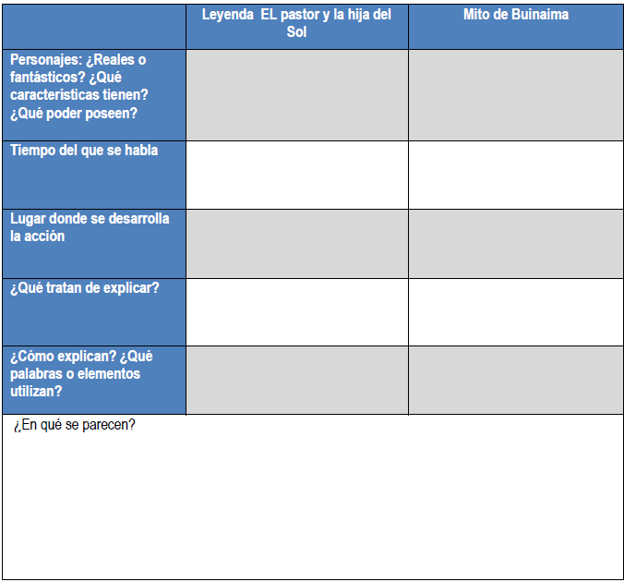

Semana 29

Lee los siguientes mitos y luego completa la tabla:

LA HISTORIA DE UTNAPISHTIM

TEMA El mito del diluvio en la mitología sumeria.

DATOS El relato de Utnapishtim y el mítico diluvio de Noé narrado en el capítulo 6 del Génesis (La biblia) no solo coinciden de forma interesante en varios aspectos, en diversas culturas alrededor del mundo se menciona la misma historia, nombres distintos y variaciones, pero todas coinciden en que los dioses (o dios) mando una inundación que acabo con casi toda la humanidad, siendo el relato de Utnapishtim el más antiguo de todos.
Utnapishtim es un personaje que aparece mencionado por sumerios, babilonios y acadios variando solamente el nombre del mismo en las diferentes culturas, pero técnicamente con los mismos relatos; en ocasiones mencionado como un Rey muy sabio y justo, Utnapishtim es también el sabio que recurre al héroe Gilgamesh en el poema épico de Gilgamesh y la búsqueda de la inmortalidad.

MITO Gilgamesh le dijo, a Utnapishtim, el Lejano: “Cuando te miro, Utnapishtim, tus rasgos no son extraños; incluso como yo eres. Tú no eres extraño; antes bien, como yo eres. ¡Mi corazón te había imaginado como resuelto a batallar, pero descansas indolente sobre tu dorso! dime, ¿cómo te sumaste a la asamblea de los dioses, en tu busca de la vida?”

Utnapishtim dijo a él, a Gilgamesh: “Te revelaré, Gilgamesh, una materia oculta y un secreto de los dioses te diré: Suruppak - ciudad que tú conoces, y que en las riberas del Éufrates está situada - Esa ciudad era antigua, como lo eran los dioses de su interior, Cuando sus corazones impulsaron a los grandes dioses a suscitar el diluvio. Estaban Anu, su padre, El valiente Enlil, su consejero, Ninurta, su asistente, Ennuge, su irrigador. Ninigiku-Ea también estaba presente con ellos.

“Hombre de Suruppak, hijo de Ubar-Tutu, ¡Demuele esta casa, construye una nave! renuncia a las posesiones, busca la vida. ¡Desiste de bienes mundanales y mantén el alma viva! a bordo de la nave lleva la simiente de todas las cosas vivas. El barco que construirás, sus dimensiones habrá que medir. Igual será su amplitud y su longitud. Como el Apsu lo techarás".

Samas me había fijado un tiempo: "Cuando aquel que ordena la intranquilidad nocturna, envíe una lluvia de tizón, ¡Sube a bordo y clava la entrada! aquel tiempo señalado llegó: Aquel que ordena la intranquilidad nocturna, envía una lluvia de tizón".
Contemplé la apariencia del tiempo. El tiempo era espantoso de contemplar. Subí al barco y clavé la entrada. Para clavar (todo) el barco, a Puzur-Amurri, el barquero, cedí la estructura con su contenido. Al primer resplandor del alba, una nube negra se alzó del horizonte. En su interior Adad truena, mientras Sullat y Hanis van delante, moviéndose como heraldos sobre colina y llano. Erragal arranca los postes; avanza Mnurta y hace que los diques sigan.

Los Anunnaki levantan las antorchas, encendiendo la tierra con su fulgor. La consternación debida a Adad llega a los cielos, pues volvió en negrura lo que había sido luz. La vasta tierra se hizo añicos como una perola. Durante un día la tormenta del sur sopló, acumulando velocidad a medida que bufaba sumergiendo los montes, atrapando a la (gente) como una batalla.

Nadie ve a su prójimo, no puede reconocerse la gente desde el cielo. Los dioses se aterraron del diluvio, y, retrocediendo, ascendieron al cielo de Anul. Los dioses se agazaparon como perros acurrucados contra el muro exterior. Istar gritó como una mujer en sus dolores, La señora de dulce voz de los dioses gime:
"Los días antiguos se han trocado, ¡ay!, en arcilla, porque hablé maldad en la asamblea de los dioses. ¿Cómo pude hablar maldad en la asamblea de los dioses, ordenando batalla para destrucción de mi gente, cuando yo misma di a luz a mi pueblo? ¡Como el desove de los peces llena el mar!"

Los dioses Anunnaki lloran con ella, los dioses, humildemente, están sentados y lloran, Con los labios apretados, uno y todos. Seis días y (seis) noches Sopla el viento del diluvio, mientras la tormenta del sur barre la tierra.

Al llegar al séptimo día, la tormenta del sur transportadora del diluvio amainó en la batalla, que había reñido como un ejército. El mar se aquietó, la tempestad se apaciguó, el diluvio cesó. Contemplé el tiempo: la calma se había establecido, y toda la humanidad había vuelto a la arcilla. El paisaje era llano como un tejado chato.
Abrí una escotilla y la luz hirió mi rostro. Inclinándome muy bajo, sentéme y lloré, deslizándose las lágrimas por mi cara.

Miré en busca de la línea litoral en la extensión del mar: En cada catorce (regiones) Emergía una comarca (montañosa). En el Monte Nisir el barco se detuvo.

HECHOS El poema de Utnapishtim y el diluvio sumerio está contenido en una tablilla de hace aproximadamente 2,500 años A.C., en ella se relata como el rey Utnapishtim o Ziuzudra, justo y temeroso de los dioses, es avisado que los dioses planean destruir a la humanidad mediante una inundación, este es instruido por su dios para construir un bote en el cual, el, su familia, algunos hombres seleccionados y toda clase de animales se salvarían para asegurar la supervivencia de las especies.
Las principales similitudes entre el relato de Utnapishtim y el arca de Noé:
• En la biblia, el libro del génesis dice que Dios mando el diluvio pues solo veía en los hombres maldad, en el relato de Utnapishtim, eran demasiado numerosos y ruidosos (¿Limpieza Étnica divina?)
• En ambos relatos Dios (Dioses) envían una inundación masiva para acabar con todo ser vivo.
• Dios elige a un hombre sabio, justo y recto Utnapishtim y Noé respectivamente.
• Dios ordena la construcción de un bote gigante de madera, le pide a Utnapishtim/Noé meter en el todo tipo de animal que encontrase, en el caso de Noé el número por género y especie es específico.
• El bote debe ser construido y reforzado fuertemente para soportar la tempestad que se avecina.
• Ambas arcas contienen varios pisos, en ambos botes había compartimentos internos, ambas arcas tenían una sola puerta y al menos una ventana en la parte superior.
• Utnapishtim/Noé viajaría en el bote junto con su familia, en el caso de Utnapishtim se menciona que aparte de él y su familia algunos humanos seleccionados habrían subido al bote con ellos.
• El agua cubriría la tierra por muchos días, hasta que esta se hubiera limpiado de todos los seres vivos.
• Ambas arcas fueron construidas sobre una montaña en el cercano oriente
• Utnapishtim/Noé envía pájaros para revisar si el peligro a pasado, los dos primeros pájaros regresan al arca, el tercero ya no regresa, esa sería la señal de haber encontrado tierra seca.
• Dios (dioses) se arrepiente(n) con dolor de lo ocurrido y promete(n) no volver a hacerlo (por lo menos no en el tiempo de Utnapishtim/Noé).

DIOSES HOMBRES DE HUAROCHIRÍ

"Cómo pasó antiguamente los indios cuando reventó la mar"
En esta parte volveremos a las cosas que cuentan los hombres muy antiguos…
Lo que ellos cuentan es como sigue: en tiempos antiguos este mundo estuvo en peligro de desaparecer. Un llama macho que pastaba en una montaña con excelente yerba, sabía que la Madre Lago [el mar] había deseado [y decidido] desbordarse, caer como catarata. Este llama entristeció; se quejaba: "in, in", diciendo lloraba, y no comía. El dueño del llama, muy enojado, lo golpeó con una coronta de choclo: "Come, perro -le dijo-, tú descansas sobre la mejor yerba". Entonces el llama, hablando como si fuera un hombre, le dijo: "Ten mucho en cuenta y recuerda lo que voy a decirte: ahora, de aquí a cinco días, el gran lago ha de llegar y todo el mundo acabará", así dijo, hablando. Y el dueño quedó espantado; le creyó. "Iremos a cualquier sitio para escapar. Vamos a la montaña Huillcacoto, allí hemos de salvarnos; lleven comida para cinco días", ordenó, dijo. Y así, desde ese instante, el hombre se echó a caminar, llevando a su familia y al llama. Cuando estaba a punto de llegar al cerro Huillcacoto, encontró que todos los animales estaban reunidos: el puma, el zorro, el huanaco, el cóndor, todas las especies de animales. Y apenas hubo llegado el hombre, el agua empezó a caer en cataratas; entonces allí, apretándose mucho, estuvieron hombres y animales de todas partes, en el cerro de Huillcacoto, en un pequeño espacio, sólo en la punta, hasta donde el agua no pudo alcanzar. Pero el agua logró tocar el extremo del rabo del zorro y lo mojó; por eso quedó ennegrecido. Y cumplidos los cinco días, el agua empezó a descender, se secó; y la parte seca creció; el mar se retiró más, y retirándose y secándose mató a todos los hombres. Sólo ése de la montaña vivió y con él volvió a aumentar la gente, y por él existe el hombre hasta hoy. Y nosotros bendecimos esta narración ahora; los cristianos bendecimos ese tiempo del diluvio, tal como ellos narran y bendicen la forma en que pudieron salvarse, en la montaña Huillcacoto.

 | Mito 1: LA HISTORIA DE UTNAPISHTIM | Mito 2:  DIOSES HOMBRES DE HUAROCHIRÍ
Protagonista: ¿Es Dios o es humano? ¿Cuál es su principal característica?
Conclusión del mito: ¿Qué explica este mito?
Sentido del mito: ¿Por qué esta historia sería importante para los hombres y mujeres del lugar y la época donde se origino?

Finalmente reflexionemos sobre la importancia de los diferentes mitos para los seres humanos.

Articulación con artes visuales

Objetivo de la clase : Realizar una serie fotográfica a partir de una experiencia personal o un aspecto de la vida diaria

Materiales
- Figuras a de acción, peluches, títeres, etc.
- Dipositivo con cámara fotográfica

Indicaciones
- Habla con los familiares que vives y preguntales por el origen de algún mito o leyenda familiar. Si no tienen una convierte una historia familiar en un mito o leyenda. Por ejemplo el día de tu nacimiento. Para ello escribiras el mito en las guinetes 10 lineas como máximo. Sigue las explicaciones de la primera página de esta guía.

Mi Leyenda o mito
- Con figuras de acción, peluches, etc. Realiza una secuencia fotográfica de al menos 3 fotográfias que recreen el mito o leyenda creado por ti.

RECUERDA SUBIR ESTA PÁGINA DE LA GUÍA CON EL MITO ESCRITO Y LAS FOTOGRAFÍAS CON LA SECUENCIA FOTOGRAFICA
(O LA GUÍA QUEDARÁ INCOMPLETA)

En caso de cualquier consulta, no dudes en escribir a nuestro correo:

Katalina Muñoz | Prof Lenguaje | katalina.munoz@nuestrotiempo.cl
Javiera Marambio | Ed. Diferencial | javiera.marambio@nuestrotiempo.cl
Francisca Lizana | Prof Artes | Francisca.lizama@nuestrotiempo.cl

